7.05
Mieszkamy w Europie.
!. Rozwiąż krzyżówkę ☺
Hasłem krzyżówki są pierwsze litery odgadniętych haseł. Zapisz sobie te litery na kartce w odpowiedniej kolejności i odczytaj na koniec rozwiązanie.
- Kiedy deszczyk pada, to szybką ją wkładasz. PELERYNA
- Najlepszy przyjaciel Shreka OSIOŁ
- Jest w każdym domu, duże lub małe, do przeglądania się jest doskonałe! LUSTRO
- Choć ma nogi, nie ruszy się z podłogi. STÓŁ
- Ma małą główkę,nóżkę i piętkę.
Drzwi nam otworzy,gdy są zamknięte. KLUCZ
- Pędzi szybko szosą, nie ma nóg, lecz koła, nim pojedzie na wycieczkę cała grupa Twoja. AUTOBUS
HASŁO: POLSKA
Udało Ci się rozwiązać wszystkie zagadki? Jestem pewna, że tak. Świetnie ☺

- Przedstawienie dziecku unijnej maskotki- Syriusza. Zapoznanie z treścią listu od Syriusza.
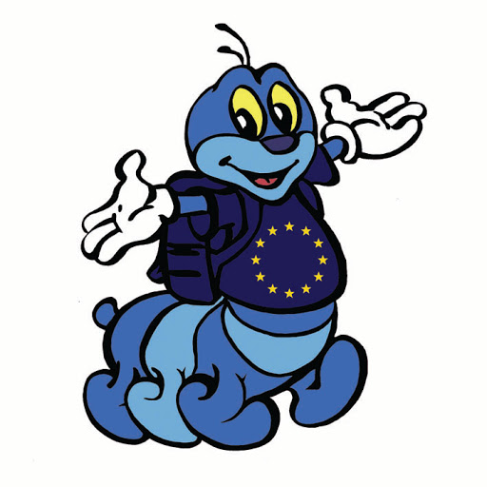
3. Drogie dzieci!
Nazywam się Syriusz i jestem maskotką Unii Europejskiej. Dowiedziałem się, że chcecie poznać Europę. Cieszę się bardzo, gdyż jest tu tyle niezwykłych miejsc, ciekawych roślin i zwierząt, wspaniałych tradycji i pięknych budowli, które chciałem Wam pokazać. Zabiorę Was drogie dzieci w podróż, dzięki której poznacie wiele państw leżących w Europie.
Przygotowałem dla Was mapę Europy, która znajduje się Waszych książkach na stronie 34, na zaznaczone są należące do niej państwa. Niektóre z nich postanowiły stworzyć razem wspólnotę, którą nazywamy Unią. Ta wspólnota swoje święto obchodzi właśnie dziś. 09.05. jest Dniem Unii Europejskiej. Ja jestem maskotką Unii i jestem z tego bardzo dumny. Być może już niedługo wiele pozostałych państw także będzie należeć do Unii, tak jak wasz kraj Polska, który już rok jest jej pełnoprawnym członkiem. Państwa należące do Unii dbają o wspólne dobro, tak by zamieszkujący je ludzie byli szczęśliwi. Zapraszam Was do wspólnej zabawy. Naprzód przygodo!!
- Obejrzyjcie filmik https://www.youtube.com/watch?v=h58YVP1Zvmw wyjaśniający działania Unii Europejskiej.

- Rozmowa z dzieckiem. Porównanie Unii do grupy przedszkolnej, w której wzajemne relacje opierają się na sympatii i przyjaźni, wszyscy znają i przestrzegają określonych zasad, wspólnie podejmują decyzje dotyczące spraw grupy, współpracują ze sobą i pomagają sobie i czynnie uczestniczą w życiu grupy
Karta pracy cz. 4 str. 34- pokoloruj flagi
- PRACA PLASTYCZNA ,,Flaga Unii Europejskiej”

Kochani spróbujemy sami wykonać flagę Unii Europejskiej.
Jeśli nie macie w domu niebieskiej kartki wystarczy, że pokolorujecie kartkę białą na taki kolor. Następnie musicie zrobić gwiazdki i pokolorować je na kolor żółty. Pamiętacie ile musi być gwiazdek na mapie Unii? Jeśli nie to policzcie. 12 to prawidłowa odpowiedź. Pamiętacie jak uczyliśmy się rysować gwiazdki? Niżej daje Wam wskazówki jak jest to zrobić najprościej. Jeśli to dla Was za trudne, poproście o pomoc rodzica lub rodzeństwo. Pamiętajcie że gwiazdki muszą być takiej samej, lub podobnej wielkości. Najtrudniejsze w zadaniu jest zapewne wycinanie tych gwiazdek ale na pewno dacie sobie radę ☺. Naklejcie je w kształt koła na środku niebieskiej kartki. Dobrym pomysłem jest rozmieszczenie ich przed przyklejeniem na kartce. Do roboty kochani. Trzymam kciuki by Wam się udało. POWODZENIA !!!

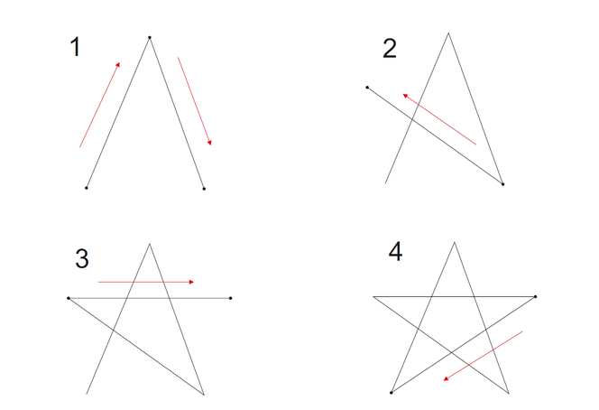


RELIGIA
07.05.
Temat: Cały maj jest miesiącem Matki Bożej.
Katechizm str.109 -jeśli dasz radę postaw bukiecik kwiatów koło Maryi lub koło krzyża w domu.

